**Бюджетное учреждение**

**Ханты - Мансийского автономного округа - Югры**

нтр социально помощи семье и детям «Росток»

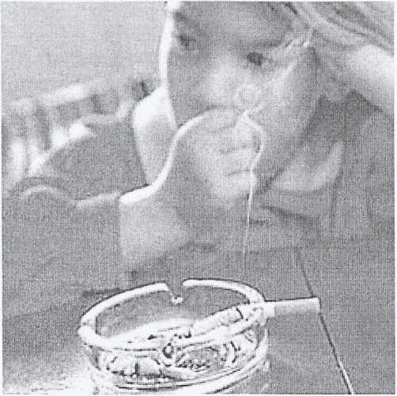

**п. Игрим**

**2013г**.

**ВЫПОЛНИЛА:**

**Воспитатель**

**СТАЦИОНАРНОГО ОТДЕЛЕНИЯ**

**Л. С. Тихонова.**

**Консультация для специалистов**





